ВИШЕ, НИЖЕ, ШИРЕ, УЖЕ
ОБОЈИ НИЖИ СВЕТИОНИК. ОБОЈИ ВИШУ ЗАСТАВУ.

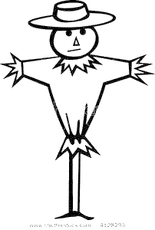ОБОЈИ ВИШЕГ СТРАШИЛА. ОБОЈИ НИЖУ ЧАШУ.

НАЦРТАЈ НИЖЕГ СНЕШКА БЕЛИЋА. НАЦРТАЈ ВИШУ КУТИЈУ.
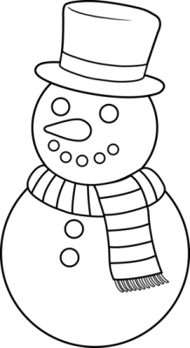

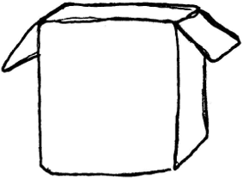

ОБОЈИ БЕБУ КОЈА ИМА ШИРА УСТА.

ОБОЈИ УЖУ ЧЕТКИЦУ.
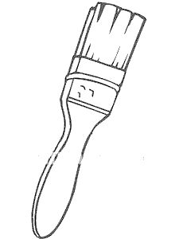

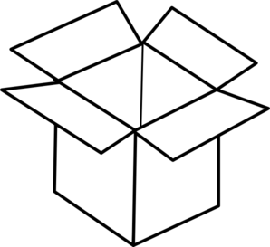
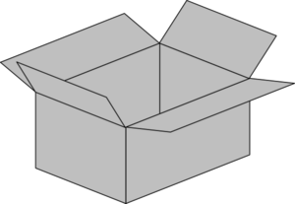
ЗАОКРУЖИ УЖУ КУТИЈУ.

НАЦРТАЈ УЖЕ ДРВО. ПРОСТОР ЗА ЦРТАЊЕ.

НАЦРТАЈ ШИРУ КУЋУ. ПРОСТОР ЗА ЦРТАЊЕ

